**LAPORAN PRAKTIKUM**

**PEMROGRAMAN I**

**MODUL 0**



**How to Program**

**Oleh:**

**Achmad Reihan Alfaiz NIM. 2410817210019**

**PROGRAM STUDI TEKNOLOGI INFORMASI**

**FAKULTAS TEKNIK**

**UNIVERSITAS LAMBUNG MANGKURAT**

**OKTOBER 2024**

# LEMBAR PENGESAHAN

**LAPORAN PRAKTIKUM PEMROGRAMAN I**

**MODUL 0**

Laporan Praktikum Pemrograman I Modul 0 : How to Program ini disusun sebagai syarat lulus mata kuliah Praktikum Pemrograman I. Laporan Praktikum ini dikerjakan oleh:

Nama Praktikan : Achmad Reihan Alfaiz

NIM : 2410817210019

|  |  |
| --- | --- |
| Menyetujui,  Asisten Praktikum  Muhammad Ryan Rizky Rahmadi  NIM. 2210817310001 | Mengetahui,  Dosen Penanggung Jawab Praktikum  Helda Yunita, S.Kom., M.Kom.  NIP. 199106192024062001 |

# DAFTAR ISI

LEMBAR PENGESAHAN 2

DAFTAR ISI 3

DAFTAR GAMBAR 5

DAFTAR TABEL 6

SOAL 1 7

A. Source Code 7

**1.** **Source Code C** 7

**2.** **Source Code Python** 7

B. Output Program 7

**1.** **Output Program C** 7

**2.** **Output Program Python** 7

C. Pembahasan 8

**1.** **Pembahasan Code/Program C** 8

**2.** **Pembahasan Code/Program Python** 8

SOAL 2 9

A. Source Code 9

**1.** **Source Code C** 9

**2.** **Source Code Python** 9

B. Output Program 9

**1.** **Output Program C** 9

**2.** **Output Program Python** 10

C. Pembahasan 10

**1.** **Pembahasan Code/Program C** 10

**2.** **Pembahasan Code/Program Python** 11

SOAL 3 12

A. Source Code 12

**1.** **Source Code C** 12

**2.** **Source Code Python** 12

B. Output Program 12

**1.** **Output Program C** 12

**2.** **Output Program Python** 12

C. Pembahasan 13

**1.** **Pembahasan Code/Program C** 13

**2.** **Pembahasan Code/Program Python** 13

SOAL 4 14

A. Source Code 14

**1.** **Source Code C** 14

**2.** **Source Code Python** 14

B. Output Program 15

**1.** **Output Program C** 15

**2.** **Output Program Python** 15

C. Pembahasan 15

**1.** **Pembahasan Code/Program C** 15

**2.** **Pembahasan Code/Program Python** 16

SOAL 5 17

A. Source Code 17

**1.** **Source Code C** 17

**2.** **Source Code Python** 18

B. Output Program 18

**1.** **Output Program C** 18

**2.** **Output Program Python** 18

C. Pembahasan 18

**1.** **Pembahasan Code/Program C** 18

**2.** **Pembahasan Code/Program Python** 19

# DAFTAR GAMBAR

Gambar 1. Screenshot Hasil Jawaban Soal 1 pada Bahasa Pemrograman C 6

Gambar 2. Screenshot Hasil Jawaban Soal 1 pada Bahasa Pemrograman Python 6

Gambar 3. Screenshot Hasil Jawaban Soal 2 pada Bahasa Pemrograman C 8

Gambar 4. Screenshot Hasil Jawaban Soal 2 pada Bahasa Pemrograman Python 9

Gambar 5. Screenshot Hasil Jawaban Soal 3 pada Bahasa Pemrograman C 11

Gambar 6. Screenshot Hasil Jawaban Soal 3 pada Bahasa Pemrograman Python 11

Gambar 7. Screenshot Hasil Jawaban Soal 4 pada Bahasa Pemrograman C 14

Gambar 8. Screenshot Hasil Jawaban Soal 4 pada Bahasa Pemrograman Python 14

Gambar 9. Screenshot Hasil Jawaban Soal 5 pada Bahasa Pemrograman C 17

Gambar 10. Screenshot Hasil Jawaban Soal 5 pada Bahasa Pemrograman Python 17

# DAFTAR TABEL

Tabel 1. Soal Nomor 1 6

Tabel 2. Source Code Soal 1 pada Bahasa Pemrograman C 6

Tabel 3. Source Code Soal 1 pada Bahasa Pemrograman Python 6

Tabel 4. Soal Nomor 2 8

Tabel 5. Source Code Soal 2 pada Bahasa Pemrograman C 8

Tabel 6. Source Code Soal 2 pada Bahasa Pemrograman Python 8

Tabel 7. Soal Nomor 3 11

Tabel 8. Source Code Soal 3 pada Bahasa Pemrograman C 11

Tabel 9. Source Code Soal 3 pada Bahasa Pemrograman Python 11

Tabel 10. Soal Nomor 4 13

Tabel 11. Source Code Soal 4 pada Bahasa Pemrograman C 13

Tabel 12. Source Code Soal 4 pada Bahasa Pemrograman Python 13

Tabel 13. Soal Nomor 5 16

Tabel 14. Source Code Soal 5 pada Bahasa Pemrograman C 16

Tabel 15. Source Code Soal 5 pada Bahasa Pemrograman Python 17

# SOAL 1

Buatlah program yang dapat menghasilkan output sebagaimana berikut:

|  |
| --- |
| **Output** |
| Saya Calon Programmer No. 1 |

Tabel 1. Soal Nomor 1

## Source Code

### **Source Code C**

|  |  |
| --- | --- |
| 1  2  3  4  5  6  7  8 | #include <stdio.h>  int main()  {       printf("Saya Calon Programmer No. 1");       return 0;  } |

Tabel 2. Source Code Soal 1 pada Bahasa Pemrograman C

### **Source Code Python**

|  |  |
| --- | --- |
| 1 | print("Saya Calon Programmer No. 1") |

Tabel 3. Source Code Soal 1 pada Bahasa Pemrograman Python

## Output Program

### **Output Program C**

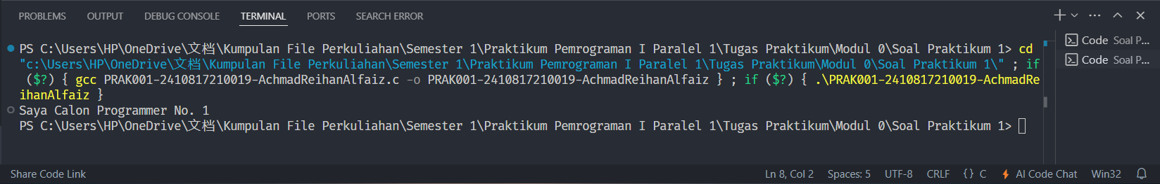

Gambar 1. Screenshot Hasil Jawaban Soal 1 pada Bahasa Pemrograman C

### **Output Program Python**

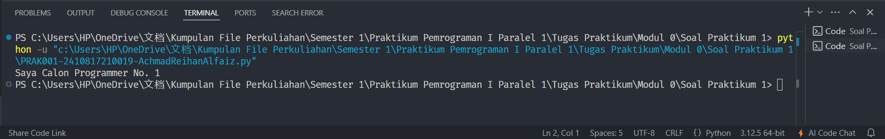

Gambar 2. Screenshot Hasil Jawaban Soal 1 pada Bahasa Pemrograman Python

## Pembahasan

### **Pembahasan Code/Program C**

**Line 1:** #include <stdio.h> digunakan untuk menyertakan fungsi-fungsi input dan output agar dapat digunakan seperti printf() dan scanf(). #include berguna untuk menyertakan file header atau library dari sistem. <stdio.h> adalah file header dari sistem yang berisi fungsi input dan output seperti printf() dan scanf().

**Line 3:** int main() adalah titik awal dari kode program C. int adalah tipe data integer dan main() adalah fungsi utama program yang akan di eksekusi.

**Line 4:** { adalah kurung kurawal buka dan setelahnya berisi blok kode main() yang akan dieksekusi.

**Line 5:** printf di sini berfungsi untuk menampilkan output ke bagian output atau terminal. printf juga menggunakan () yang menandakan sebuah fungsi. Pada () terdapat kalimat “Saya Calon Programmer No.1” yang akan di cetak ke bagian terminal. Di sini output yang dikeluarkan berupa string karena pada () terdapat “” yang menandakan bahwa kode tersebut merupakan sebuah string. ; berfungsi sebagai penanda akhir pernyataan sebagaimana titik pada sebuah kalimat.

**Line 7:** return 0; adalah penanda akhir dari fungsi main(). return 0; juga menandakan bahwa program selesai tanpa kesalahan.

**Line 8:** } adalah kurung kurawal tutup yang menandakan akhir dari blok fungsi main().

### **Pembahasan Code/Program Python**

**Line 1:** Terdapat fungsi print() yang berfungsi untuk menampilkan output ke bagian output atau terminal. Pada () terdapat kalimat “Saya Calon Programmer No.1” yang akan di cetak ke bagian terminal. Di sini output yang dikeluarkan berupa string karena pada () terdapat “” yang menandakan bahwa kode tersebut merupakan sebuah string.

# SOAL 2

Buatlah program yang dapat menghasilkan output sebagaimana berikut:

|  |
| --- |
| **Output** |
| Selamat Pagi, Nama Anda Selamat Siang, Nama Anda Selamat Malam, Nama Anda |

Tabel 4. Soal Nomor 2

## Source Code

### **Source Code C**

|  |  |
| --- | --- |
| 1  2  3  4  5  6  7  8  9 | #include <stdio.h>  int main()  {       char nama[] = "Achmad Reihan Alfaiz";       printf("Selamat Pagi, %s\nSelamat Siang, %s\nSelamat Malam, %s", nama, nama, nama);       return 0;  } |

Tabel 5. Source Code Soal 2 pada Bahasa Pemrograman C

### **Source Code Python**

|  |  |
| --- | --- |
| 1  2 | nama = "Achmad Reihan Alfaiz"  print(f"Selamat Pagi, {nama}\nSelamat Siang, {nama}\nSelamat Malam, {nama}") |

Tabel 6. Source Code Soal 2 pada Bahasa Pemrograman Python

## Output Program

### **Output Program C**

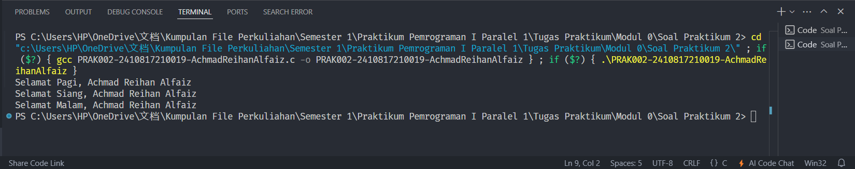

Gambar 3. Screenshot Hasil Jawaban Soal 2 pada Bahasa Pemrograman C

### **Output Program Python**

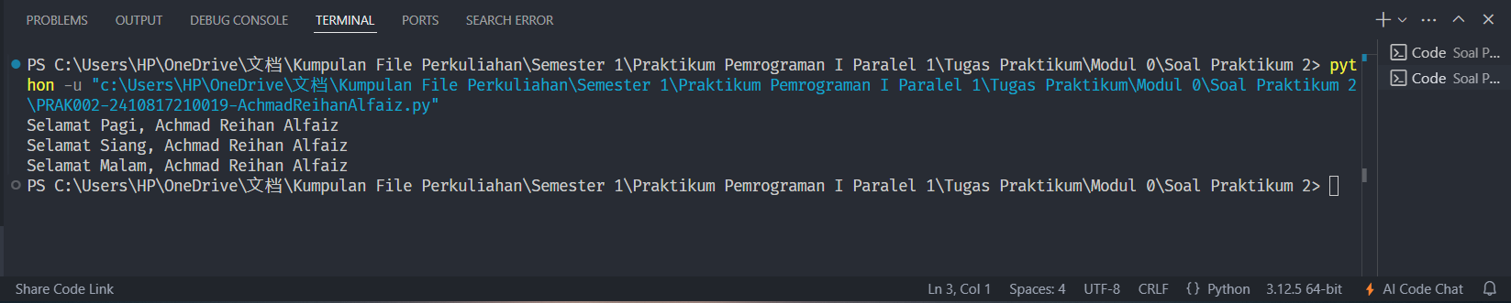

Gambar 4. Screenshot Hasil Jawaban Soal 2 pada Bahasa Pemrograman Python

## Pembahasan

### **Pembahasan Code/Program C**

**Line 1:** #include <stdio.h> digunakan untuk menyertakan fungsi-fungsi input dan output agar dapat digunakan seperti printf() dan scanf(). #include berguna untuk menyertakan file header atau library dari sistem. <stdio.h> adalah file header dari sistem yang berisi fungsi input dan output seperti printf() dan scanf().

**Line 3:** int main() adalah titik awal dari kode program C. int adalah tipe data integer dan main() adalah fungsi utama program yang akan di eksekusi.

**Line 4:** { adalah kurung kurawal buka dan setelahnya berisi blok kode main() yang akan dieksekusi.

**Line 5:** char merupakan tipe data untuk mendeklarasikan variabel yang akan menyimpan karakter. Tipe data ini hanya dapat menyimpan satu karaker. Tapi dalam baris ini char yang digunakan berfungsi untuk membuat string yang disimpan dalam array karakter dengan menambahkan tanda [] pada nama variabel. nama[] merupakan nama variabel yang telah dideklarasi dengan menggunakan char dan tanda [] menunjukkan bahwa nama adalah sebuah string yang disimpan dalam array karakter. = adalah sebuah operator yang berfungsi untuk memberikan nilai kepada variabel. Di sini “Achmad Reihan Alfaiz” disimpan dalam array nama[]. ; berfungsi sebagai penanda akhir pernyataan sebagaimana titik pada sebuah kalimat.

**Line 6:** printf di sini berfungsi untuk menampilkan output ke bagian output atau terminal. printf juga menggunakan () yang menandakan sebuah fungsi. Pada () terdapat string format dengan kalimat "Selamat Pagi, %s\nSelamat Siang, %s\nSelamat Malam, %s". %s adalah format specifier untuk menampilakan string dan \n adalah escape sequence untuk membuat baris baru. nama, nama, nama setelah string tersebut adalah argumen yang diberikan ke printf(). Ketiga argumen tersebut merupakan referensi ke array nama[] dengan nilai dari nama adalah string “Achmad Reihan Alfaiz” akan digunakan di setiap tempat %s dalam format string dan semua ini akan dicetak ke output atau terminal.

**Line 8:** return 0; adalah penanda akhir dari fungsi main(). return 0; juga menandakan bahwa program selesai tanpa kesalahan.

**Line 9:** } adalah kurung kurawal tutup yang menandakan akhir dari blok fungsi main().

### **Pembahasan Code/Program Python**

**Line 1:** nama adalah variabel yang dideklarasi untuk menyimpan nilai. = adalah sebuah operator yang berfungsi untuk memberikan nilai kepada variabel. String “Achmad Reihan Alfaiz” disimpan ke variabel nama yang telah dideklarasi.

**Line 2:** Terdapat fungsi print() yang berfungsi untuk menampilkan output ke bagian output atau terminal. Pada () terdapat f“...” atau formatted string literal yang memungkinkan untuk menaruh variabel ke dalam string dengan menggunakan {}, di dalam f-string ada kalimat "Selamat Pagi, {nama}\nSelamat Siang, {nama}\nSelamat Malam, {nama}" yang akan dicetak ke bagian terminal. Di sini terdapat {nama} yang akan menunjukkan isi dari variabel nama dan \n untuk membuat baris baru dalam output.

# SOAL 3

Buatlah program yang dapat menghasilkan output sebagaimana berikut:

|  |
| --- |
| **Output** |
| Andi Berkata “Saya Pasti Bisa” |

Tabel 7. Soal Nomor 3

## Source Code

### **Source Code C**

|  |  |
| --- | --- |
| 1  2  3  4  5  6  7  8 | #include <stdio.h>  int main()  {       printf("Andi Berkata \"Saya Pasti Bisa\"");       return 0;  } |

Tabel 8. Source Code Soal 3 pada Bahasa Pemrograman C

### **Source Code Python**

|  |  |
| --- | --- |
| 1 | print('Andi Berkata "Saya Pasti Bisa"') |

Tabel 9. Source Code Soal 3 pada Bahasa Pemrograman Python

## Output Program

### **Output Program C**

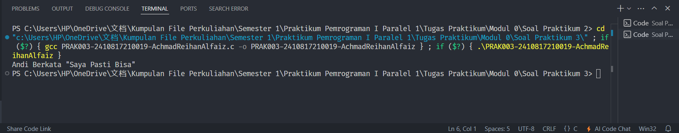

Gambar 5. Screenshot Hasil Jawaban Soal 3 pada Bahasa Pemrograman C

### **Output Program Python**

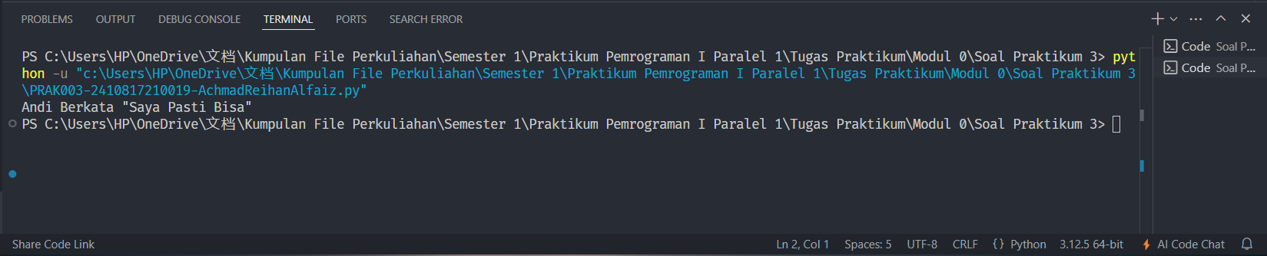

Gambar 6. Screenshot Hasil Jawaban Soal 3 pada Bahasa Pemrograman Python

## Pembahasan

### **Pembahasan Code/Program C**

**Line 1:** #include <stdio.h> digunakan untuk menyertakan fungsi-fungsi input dan output agar dapat digunakan seperti printf() dan scanf(). #include berguna untuk menyertakan file header atau library dari sistem. <stdio.h> adalah file header dari sistem yang berisi fungsi input dan output seperti printf() dan scanf().

**Line 3:** int main() adalah titik awal dari kode program C. int adalah tipe data integer dan main() adalah fungsi utama program yang akan di eksekusi.

**Line 4:** { adalah kurung kurawal buka dan setelahnya berisi blok kode main() yang akan dieksekusi.

**Line 5:** printf di sini berfungsi untuk menampilkan output ke bagian output atau terminal. printf juga menggunakan () yang menandakan sebuah fungsi. Pada () terdapat kalimat "Andi Berkata \"Saya Pasti Bisa\"" yang akan di cetak ke bagian terminal. Di sini output yang dikeluarkan berupa string karena pada () terdapat “” yang menandakan bahwa kode tersebut merupakan sebuah string. \“ dan \” adalah escape sequence yang digunakan untuk memasukkan tanda petik ganda (“”) di dalam string tanpa mengakhiri string itu sendiri. ; berfungsi sebagai penanda akhir pernyataan sebagaimana titik pada sebuah kalimat.

**Line 7:** return 0; adalah penanda akhir dari fungsi main(). return 0; juga menandakan bahwa program selesai tanpa kesalahan.

**Line 8:** } adalah kurung kurawal tutup yang menandakan akhir dari blok fungsi main().

### **Pembahasan Code/Program Python**

**Line 1:** Terdapat fungsi print() yang berfungsi untuk menampilkan output ke bagian output atau terminal. Pada () terdapat dua tanda petik: Tanda petik tunggal (‘’) dan tanda petik ganda (“”). String dimulai menggunakan ‘’ sehingga tidak perlu menggunakan escape sequence. Di dalam string, teks “Saya Pasti Bisa” berada di antara “” yang ditampilkan sebagaimana mestinya.

# SOAL 4

Buatlah program yang dapat menghasilkan output sebagaimana berikut:

|  |
| --- |
| **Output** |
| ##############################  # #  # Nama Anda #  # NIM #  # #  ############################## |

Tabel 10. Soal Nomor 4

## Source Code

### **Source Code C**

|  |  |
| --- | --- |
| 1  2  3  4  5  6  7  8  9  10  11  12  13 | #include <stdio.h>  int main()  {       printf("##############################\n");       printf("#                            #\n");       printf("#    Achmad Reihan Alfaiz    #\n");       printf("#       24108172100019       #\n");       printf("#                            #\n");       printf("##############################");       return 0;  } |

Tabel 11. Source Code Soal 4 pada Bahasa Pemrograman C

### **Source Code Python**

|  |  |
| --- | --- |
| 1  2  3  4  5  6 | print("##############################")  print("#                            #")  print("#    Achmad Reihan Alfaiz    #")  print("#       24108172100019       #")  print("#                            #")  print("##############################") |

Tabel 12. Source Code Soal 4 pada Bahasa Pemrograman Python

## Output Program

### **Output Program C**

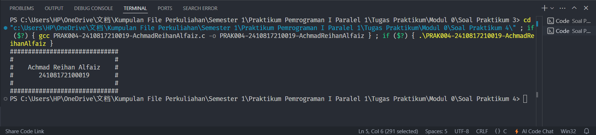

Gambar 7. Screenshot Hasil Jawaban Soal 4 pada Bahasa Pemrograman C

### **Output Program Python**

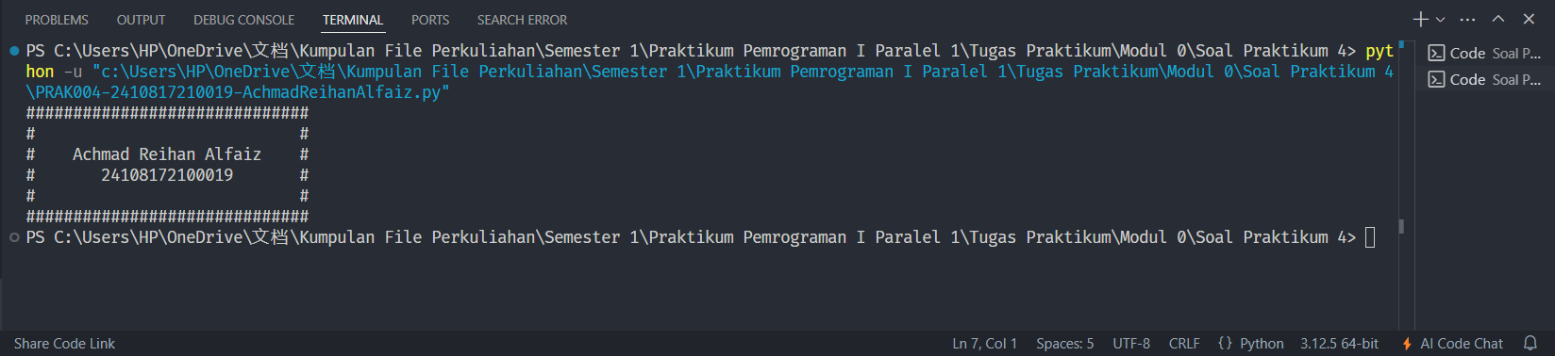

Gambar 8. Screenshot Hasil Jawaban Soal 4 pada Bahasa Pemrograman Python

## Pembahasan

### **Pembahasan Code/Program C**

**Line 1:** #include <stdio.h> digunakan untuk menyertakan fungsi-fungsi input dan output agar dapat digunakan seperti printf() dan scanf(). #include berguna untuk menyertakan file header atau library dari sistem. <stdio.h> adalah file header dari sistem yang berisi fungsi input dan output seperti printf() dan scanf().

**Line 3:** int main() adalah titik awal dari kode program C. int adalah tipe data integer dan main() adalah fungsi utama program yang akan di eksekusi.

**Line 4:** { adalah kurung kurawal buka dan setelahnya berisi blok kode main() yang akan dieksekusi.

**Line 5–10:** printf di sini berfungsi untuk menampilkan output ke bagian output atau terminal. printf juga menggunakan () yang menandakan sebuah fungsi. Terdapat beberapa fungsi printf(), dimulai dengan pembuka atau bagian printf() yang mencetak string tanda pagar berjejer. Lalu ada printf() baris baru dengan string tanda pagar di awal dan akhir dengan spasi yang memisahkan keduanya. Lalu ada dua printf() yang berfungsi sama tetapi ada terdapat nama dan NIM yang bertuliskan Achmad Reihan Alfaiz pada bagian atas dan 2410817210019 pada bagian bawah. Setelahnya ada printf() yang sama seperti pada line 6. Terakhir ada printf() sebagai penutup yang mencetak tanda pagar berjejer. \n pada setiap akhir string printf() berfungsi sebagai pembuat baris baru. ; berfungsi sebagai penanda akhir pernyataan sebagaimana titik pada sebuah kalimat.

**Line 12:** return 0; adalah penanda akhir dari fungsi main(). return 0; juga menandakan bahwa program selesai tanpa kesalahan.

**Line 13:** } adalah kurung kurawal tutup yang menandakan akhir dari blok fungsi main().

### **Pembahasan Code/Program Python**

**Line 1–6:** Kurang lebih sama seperti kode pada C. Terdapat fungsi print() yang berfungsi untuk menampilkan output ke bagian output atau terminal. Terdapat beberapa fungsi print(), dimulai dengan pembuka atau bagian print() yang mencetak string tanda pagar berjejer. Lalu ada print() baris baru dengan string tanda pagar di awal dan akhir dengan spasi yang memisahkan keduanya. Lalu ada dua print() yang berfungsi sama tetapi ada terdapat nama dan NIM yang bertuliskan Achmad Reihan Alfaiz pada bagian atas dan 2410817210019 pada bagian bawah. Setelahnya ada print() yang sama seperti pada line 6. Terakhir ada print() sebagai penutup yang mencetak tanda pagar berjejer.

# SOAL 5

Buatlah program yang dapat menampilkan huruf pertama dan terakhir nama anda dengan menggunakan tanda pagar (#). Misalnya, nama saya adalah Nadisheco, maka huruf yang harus dibuat adalah huruf N dan huruf O menggunakan tanda pagar (#). Perhatikan contoh output berikut:

|  |
| --- |
| **Output** |
|  |

Tabel 13. Soal Nomor 5

## Source Code

### **Source Code C**

|  |  |
| --- | --- |
| 1  2  3  4  5  6  7  8  9  10  11  12  13  14  15  16  17  18 | #include <stdio.h>  int main()  {       printf("# #####    #         # \n");       printf("##     #   ##        # \n");       printf("#       #  # #       # \n");       printf("#       #  #  #      # \n");       printf("#      #   #   #     # \n");       printf("# #####    #    #    # \n");       printf("##         #     #   # \n");       printf("# ##       #      #  # \n");       printf("#   ##     #       # # \n");       printf("#     ##   #        ## \n");       printf("#       #  #         # ");       return 0;  } |

Tabel 14. Source Code Soal 5 pada Bahasa Pemrograman C

### **Source Code Python**

|  |  |
| --- | --- |
| 1  2  3  4  5  6  7  8  9  10  11 | print("# #####    #         #")  print("##     #   ##        #")  print("#       #  # #       #")  print("#       #  #  #      #")  print("#      #   #   #     #")  print("# #####    #    #    #")  print("##         #     #   #")  print("# ##       #      #  #")  print("#   ##     #       # #")  print("#     ##   #        ##")  print("#       #  #         #") |

Tabel 15. Source Code Soal 5 pada Bahasa Pemrograman Python

## Output Program

### **Output Program C**

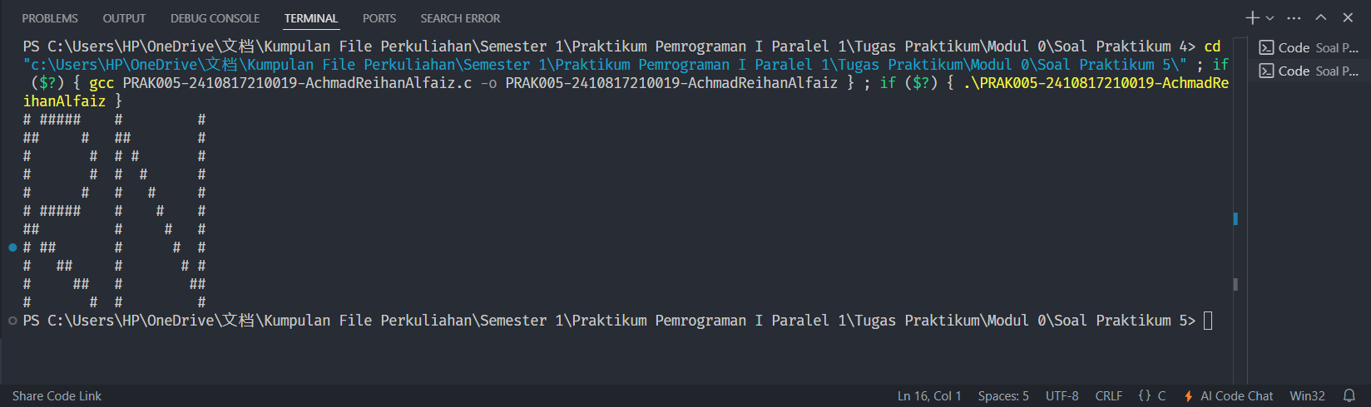

Gambar 9. Screenshot Hasil Jawaban Soal 5 pada Bahasa Pemrograman C

### **Output Program Python**

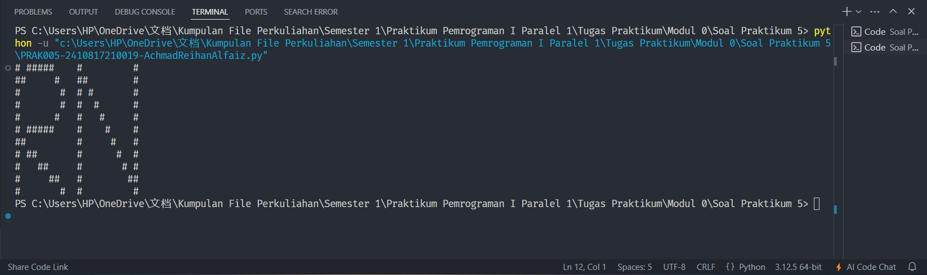

Gambar 10. Screenshot Hasil Jawaban Soal 5 pada Bahasa Pemrograman Python

## Pembahasan

### **Pembahasan Code/Program C**

**Line 1:** #include <stdio.h> digunakan untuk menyertakan fungsi-fungsi input dan output agar dapat digunakan seperti printf() dan scanf(). #include berguna untuk menyertakan file header atau library dari sistem. <stdio.h> adalah file header dari sistem yang berisi fungsi input dan output seperti printf() dan scanf().

**Line 3:** int main() adalah titik awal dari kode program C. int adalah tipe data integer dan main() adalah fungsi utama program yang akan di eksekusi.

**Line 4:** { adalah kurung kurawal buka dan setelahnya berisi blok kode main() yang akan dieksekusi.

**Line 5–15:** printf di sini berfungsi untuk menampilkan output ke bagian output atau terminal. printf juga menggunakan () yang menandakan sebuah fungsi. Terdapat banyak fungsi printf() yang berfungsi untuk menampilkan dua buah huruf dengan menggunakan tanda pagar (#), yaitu huruf pertama nama dan terakhir nama saya. Nama saya adalah Reihan, maka pada kumpulan printf() tersebut membentuk dua huruf R dan N. R adalah huruf pertama dan N adalah huruf terakhir nama saya. \n pada setiap akhir string printf() berfungsi sebagai pembuat baris baru. ; berfungsi sebagai penanda akhir pernyataan sebagaimana titik pada sebuah kalimat.

**Line 17:** return 0; adalah penanda akhir dari fungsi main(). return 0; juga menandakan bahwa program selesai tanpa kesalahan.

**Line 18:** } adalah kurung kurawal tutup yang menandakan akhir dari blok fungsi main().

### **Pembahasan Code/Program Python**

**Line 1–11:** Kurang lebih sama seperti kode pada C. Terdapat fungsi print() yang berfungsi untuk menampilkan output ke bagian output atau terminal. Terdapat banyak fungsi print() yang berfungsi untuk menampilkan dua buah huruf dengan menggunakan tanda pagar (#), yaitu huruf pertama nama dan terakhir nama saya. Nama saya adalah Reihan, maka pada kumpulan print() tersebut membentuk dua huruf R dan N. R adalah huruf pertama dan N adalah huruf terakhir nama saya.